（靖海侯专栏）特首如何产生，没有「仁者见仁」的讨论空间

原创 靖海侯 [靖海侯](javascript:void(0);)

**靖海侯**

微信号 gh_4dc33fb71939

功能介绍 常言所未言

2021-01-27[原文](https://mp.weixin.qq.com/s?__biz=MzU5MDY4MzczMQ==&mid=2247483936&idx=1&sn=bb88531094cbc15fc8690149eb9503e0&chksm=fe3bc91cc94c400ad17c92528be1c60f77ea52b9fff045800dac44e297a514c69b3620ca2816&scene=27#wechat_redirect&cpage=7)

收录于话题 #时代的沉淀：香港启示录 78个

一

近期，就香港特首产生办法的「问题」，梁振英、林郑月娥、曾钰成发表了各自观点。梁振英认为特首可协商产生，林郑月娥认为选举产生比较好，曾钰成认为不可能采取协商方式。三人观点有相同，有不同，予社会的观感却是不尽相同。

一个是前特首，一个是现特首，一个是前立法会主席和建制派大佬，他们的“争论”让香港坊间对此问题再生迷思。

二

**香港特首如何产生，属香港特区重大政治体制安排，基本法有明文规定。此事项受法律规范，本不应成为问题，兹事体大，亦不会容许误读，留出「仁者见仁智者见智」的讨论空间。**

而今天之所以成为「问题」，且让建制派各方似有不同结论，首先说明的恰是基本法学习理解的问题。包括：

1.为什么明确特首产生办法，要实现什么？

2.为什么给出不同方式，要保证什么？

3.为什么设定一个「过程」、一个「目标」，要遵循什么？

**唯有明晓基本法规定的初心用意、把握其精神实质，才能廓清人们在此问题上的迷思，认识到相关界定是严肃严谨的、清晰清楚的，没必要就此争论和争议的。**

三

回到基本法第45条规定，我们可以把握以下四点：

**1.选举和协商均有规定，基本法用的是「或」字，即任一方式均合法；**

**2.选举和协商，表述上选举在前，按照此排序，选举当为优先项；**

**3.确定具体方式时，需遵循两个原则，即：特区的实际情况和循序渐进，基本法用的是「和」字，即任一原则不可或缺；**

**4.选举也罢，协商也罢，要「最终达至……普选产生的目标」。**

**明显，基本法对特首产生方式有导向性设定，也有应急性安排，具体采取哪种方式，要看现实情况与历史条件，但方向和目标均清楚无误。**

四

梁振英等人的争论之所以引人关注，不是因为特首产生办法可以作多元解读，而是因为其催生了香港社会的政治遐想：

1.2022年即为香港特首选举年，现在抛出「协商说」，让人以为2022年或协商产生；

2.有人认为协商产生有悖基本法设定，有违香港特首实现普选的最终目标，进而质疑中央推进普选的诚意；

3.相关人等均为香港社会重要政治人物，且均为香港建制派，给人以建制阵营尚存在重大社会政治法律争议的印象。

这些「遐想」，无疑都不是梁等人讨论的初衷、想要的结果。

就梁振英的观点而言，他自己已经说得很清楚，协商只是他点出的一个基本法明载的选项，意在强调协商在非常时期非常形势下可用。

林郑月娥说选举产生比较好，要表达的是中央对循序渐进推进香港特首普选有既定方针，有坚定信心，有十足的诚意。

曾钰成认为协商产生属「后退」，是对基本法规定的特首产生办法从一般发展方向上的理解。

**这三人观点，一个侧重于特殊性分析，一个侧重于系统性分析，一个侧重于趋势性分析，并不存在根本性的冲突。或者也可以说，局限在他们各自的角度上，都是对的。**

五

**关于特首产生办法的「争论」，人们不应该聚焦在不同的观点上，应该有更宏观、更系统、更全面的认知。**如：

1.基本法第四十三条第二段规定：「香港特别行政区行政长官依照本法的规定对中央人民政府和香港特别行政区负责」，即不管是选举产生还是协商产生，中央人民政府必须是满意的；

2.基本法第四十五条第二段规定：「行政长官的产生办法根据香港特别行政区的实际情况和循序渐进的原则而规定」，即实际情况是决定特首产生办法的重要原则，且是排序在前的一个原则，如果实际情况需要特首协商产生，就可以协商产生，中央有依据基本法决定特首协商产生的权力，且不会放弃这一权力；

3.普选是最终目标，循序渐进是总体特征，即便下一届特首不是采取选举方式产生，也不会改变这个最终目标和这一总体特征，也不能就因此否定了香港特区于此方面的整体民主化进程。

六

「一国两制」方针在香港实践至今，有成功，有风雨，特别是经历「修例风波」后，市民更明白确立宪制秩序、政治秩序、法律秩序的必要性和紧迫性，更明白**其中所谓的一些模糊地带，实则是似是而非甚或是习非成是，在香港特首产生办法上同样如此**。

**归根结底就两句话：一是要依法办事，二是要确保「一国两制」行稳致远。**

也就是中央反复强调的「四个不」：贯彻「一国两制」方针不会变、不动摇，确保「一国两制」在香港的实践不走样、不变形。

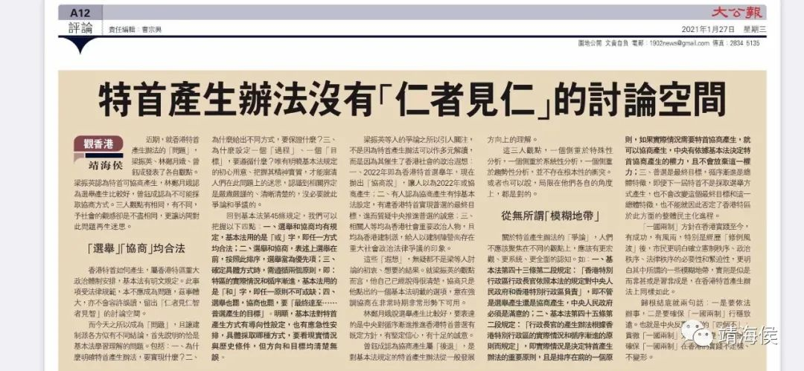

（本文原载于香港《大公报》）

靖海侯

**微信扫一扫赞赏作者** **赞赏**

已喜欢，对作者说句悄悄话

取消

**发送给作者**

**发送**

最多40字，当前共字

 人赞赏

上一页 1/3 下一页

长按二维码向我转账

受苹果公司新规定影响，微信 iOS 版的赞赏功能被关闭，可通过二维码转账支持公众号。

### 精选留言

用户设置不下载评论